TRƯỜNG ĐẠI HỌC SƯ PHẠM KỸ THUẬT TP.HỒ CHÍ MINH

**KHOA CÔNG NGHỆ THÔNG TIN**

🞠◊🞠◊🞠



**BÁO CÁO**

**MÔN HỌC: LẬP TRÌNH WINDOWS**

**Đề tài: QUẢN LÝ HOTEL**

**GVHD:** Lê Vĩnh Thịnh

**SINH VIÊN THỰC HIỆN:**

Nguyễn Huỳnh Thanh Hải 19110355

Lê Thị Thanh Phương 19133046

**HỌC KỲ: 2 –NĂM HỌC: 2020-2021**

**TP.HỒ CHÍ MINH – 06/2021**

MỤC LỤC

1. Mở đầu: Giới thiệu đồ án, chức năng, nhiệm vụ 3

2. Cơ sở dữ liệu 4

3. Class Diagram 5

4. Form 5

4.1. Login – Menu 5

4.2. Edit – Infor 8

4.3. Check in – Check out 14

4.4. Khách hàng 16

4.5. Nhân viên 16

4.6. Phòng –Loại phòng 17

4.7. Đặt/ Trả phòng 18

4.8. Thông báo – Tổng thu 19

4.9. Phân công 20

4.10. Báo cáo 21

5. Kết luận 21

# Mở đầu: Giới thiệu đồ án, chức năng, nhiệm vụ

Phần mềm quản lý Hotel được dùng để quản lý thông tin của một khách sạn, bao gồm: thông tin phòng (quản lý số phòng, đặt phòng, trả phòng), thông tin khách hàng, thông tin nhân viên (quản lý, tiếp tân, lao công), quản lý hệ thống (chia ca làm việc, check in/out, báo cáo thu chi).

Phần mềm hỗ trợ:

* Đăng nhập với vai trò người quản lý được quyền truy cập toàn bộ hệ thống.
* Đăng nhập với vai trò người tiếp tân quản lý phòng, lao công,check in-out giờ làm của chính mình ,tiền thu/chi vào…
* Đăng nhập với vai trò người lao công chỉ việc check in-out giờ làm.
* Thêm, sửa, xóa danh sách nhân viên.
* Thêm, sửa, xóa danh sách phòng, loại phòng.
* Thêm, sửa, xóa danh sách khách hàng.
* Check in/out giờ làm của nhân viên.
* Đặt, trả, sửa, xóa phòng.
* Phân chia ca làm việc.
* Cho biết tổng thu mỗi ngày.
* Báo cáo giờ làm và lương theo ngày cho nhân viên.

# Cơ sở dữ liệu

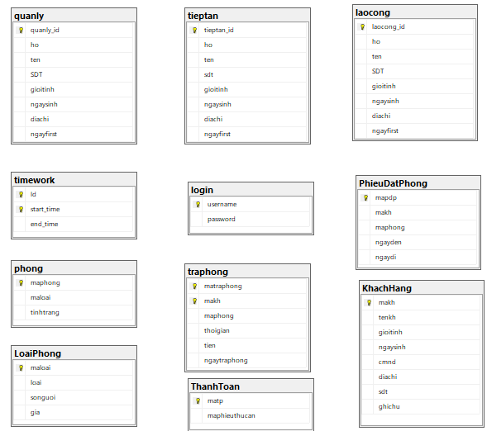

# Class Diagram

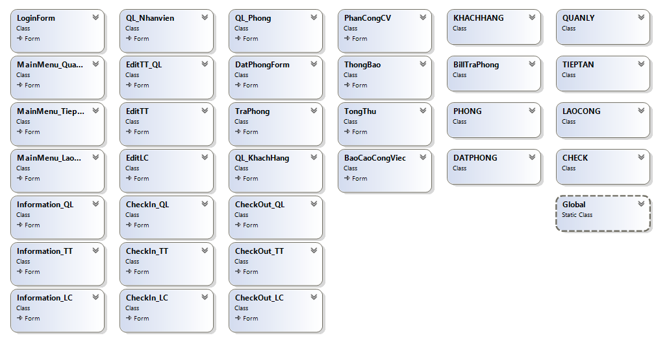

# Form

## **Login – Menu**

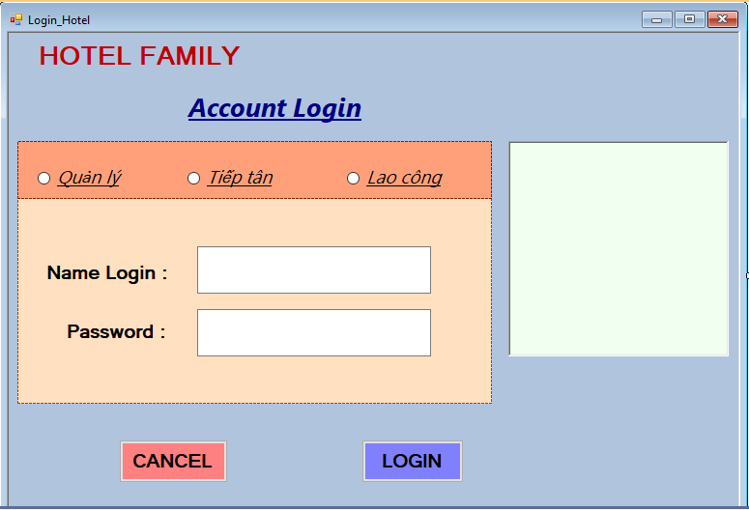

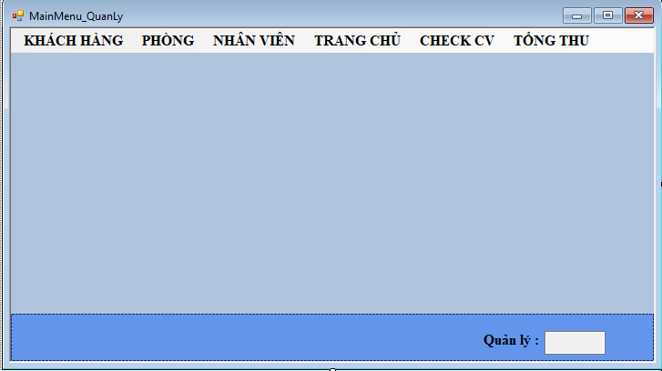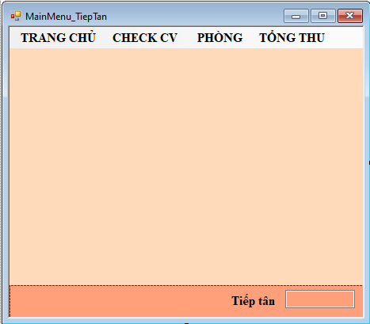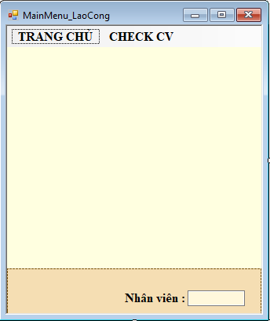

## **Edit – Infor**

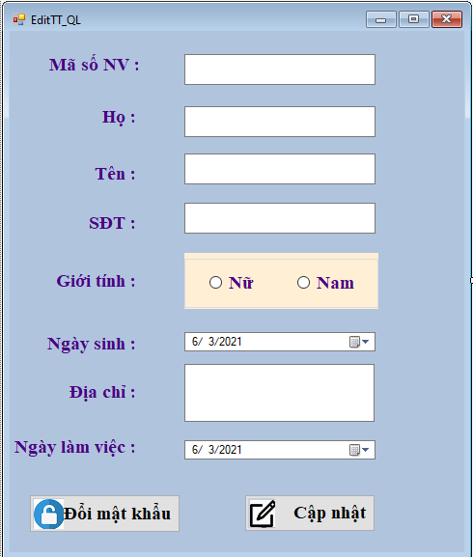

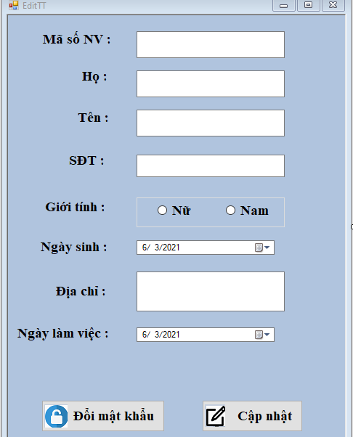

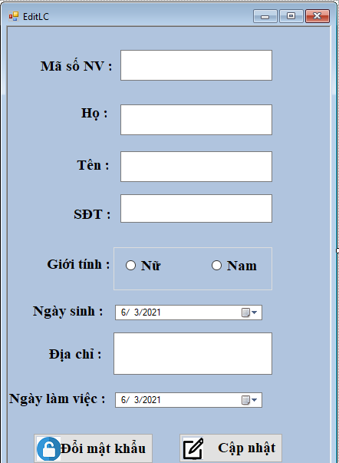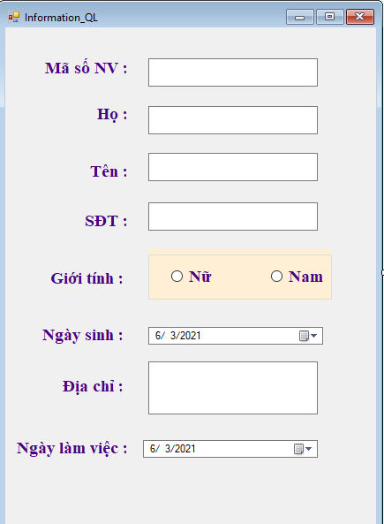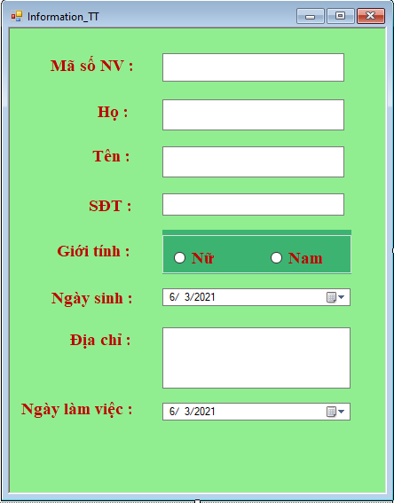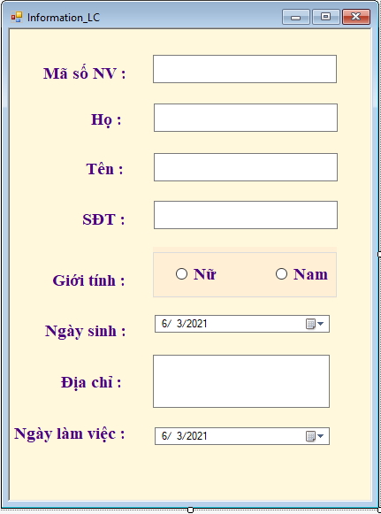

## **Check in – Check out**

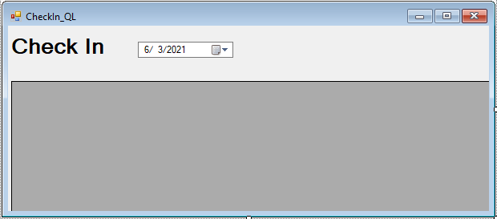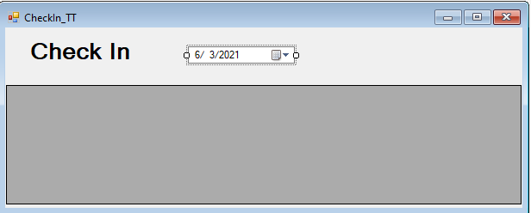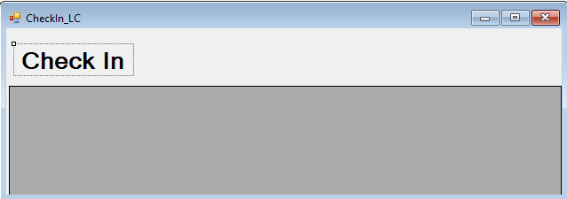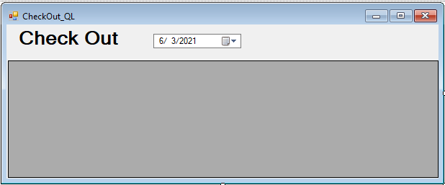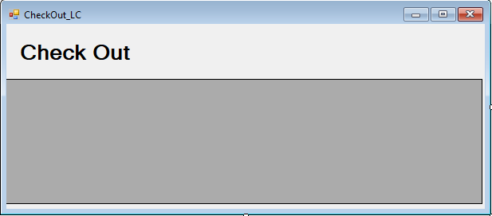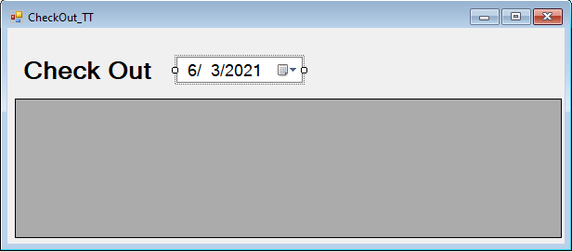

## **Khách hàng**

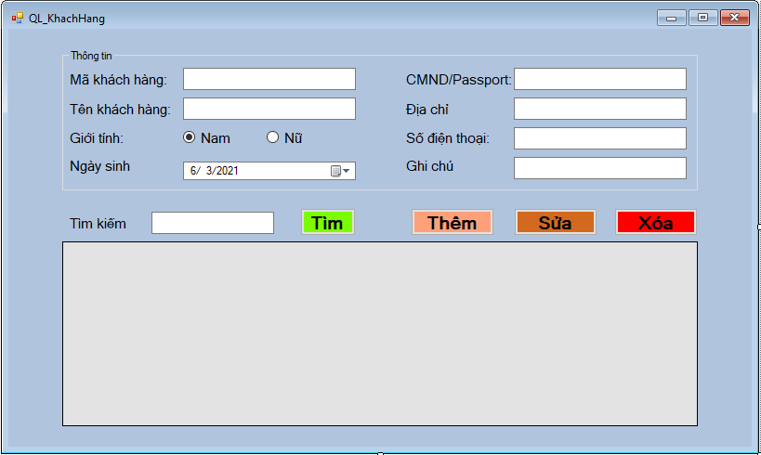

## **Nhân viên**

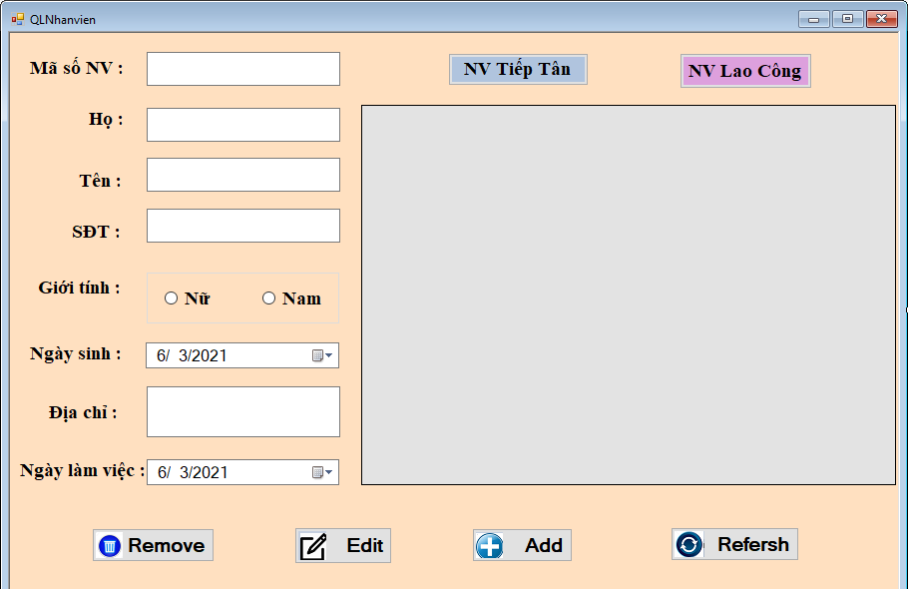

## **Phòng –Loại phòng**

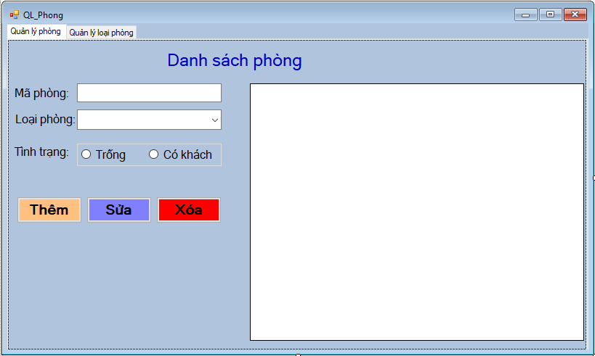

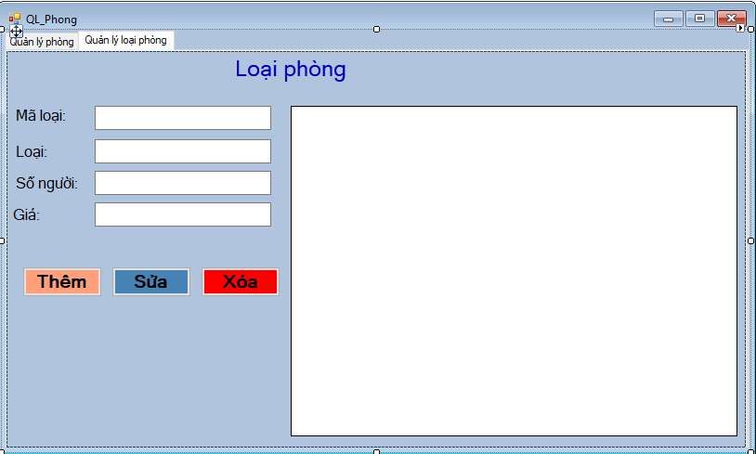

* 1. **Đặt/ Trả phòng**

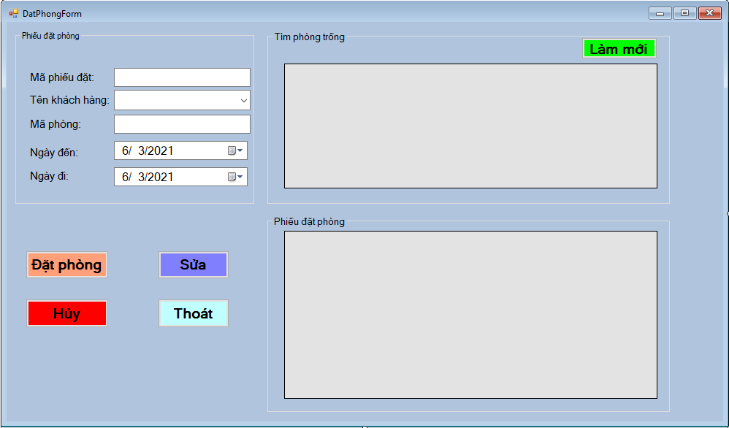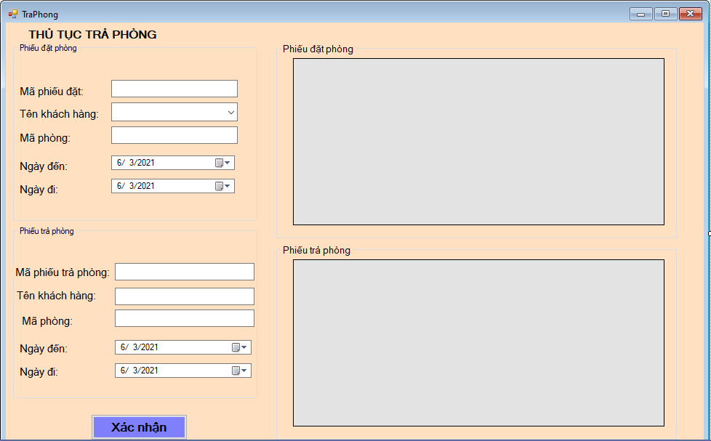

## **Thông báo – Tổng thu**

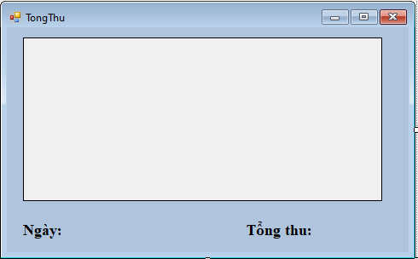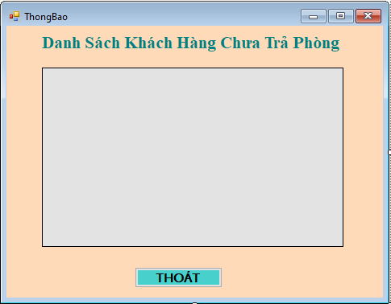

## **Phân công**

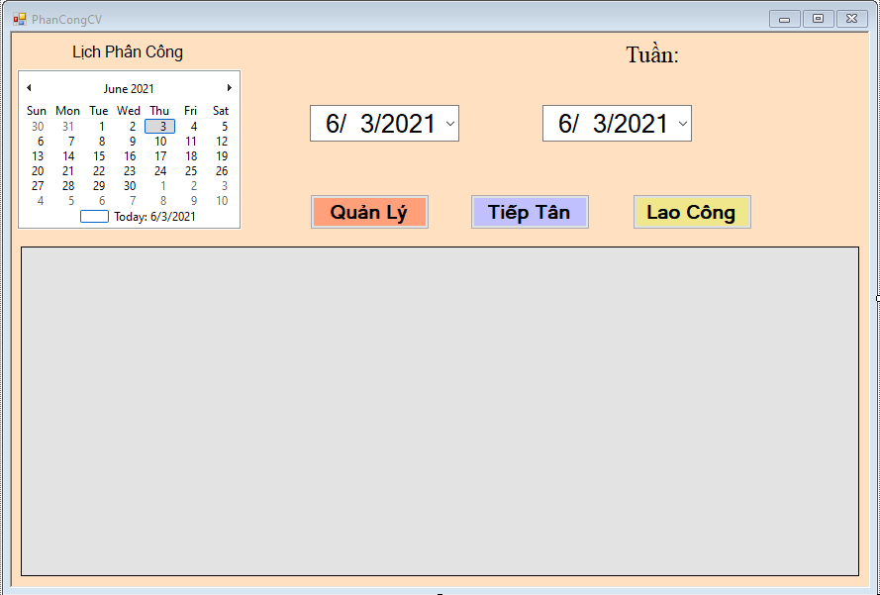

## **Báo cáo**

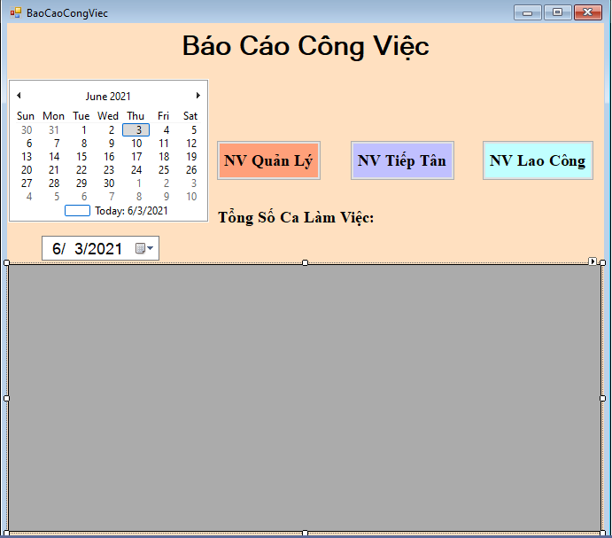

# Kết luận

Thông qua đồ án, giúp em:

* Hiểu rõ hơn về ngôn ngữ C#
* Sử dụng được phần mềm Visual studio
* Biết cách thiết kế các form.
* Thực hiện được các chức năng, nhiệm vụ khác nhau, như: thêm, sửa, xóa, cập nhật, tìm kiếm, chia ca, check giờ làm, báo cáo công việc,..
* Xây dựng được phần mềm quản lý Hotel.